**28 maggio 2024**

**Fujifilm promuove la crescita del business con nuove macchine da stampa e funzionalità di colori speciali**

*Stampe vivaci, versatilità e maggiore produttività con la tecnologia di nuova generazione*

Fujifilm annuncia il lancio di quattro nuove macchine da stampa di fascia media della serie Revoria PressTM a livello globale. Le Revoria PressTM EC2100S e Revoria PressTM SC285S sono dotate di una stazione toner speciale*1 oltre ai toner in quadricromia, che consente la stampa con cinque colori in un unico passaggio. Le Revoria PressTM EC2100 e Revoria PressTM SC285 sono macchine da stampa in quadricromia. Tutti e quattro i prodotti hanno dimensioni compatte e qualità di stampa e velocità elevate. La commercializzazione partirà a dicembre 2024 in tutto il mondo.

La serie Revoria PressTM è stata lanciata nel luglio 2021. L’ammiraglia, la Revoria PressTM PC1120 si rivolge al mercato professionale di fascia alta, offre motore di stampa a sei colori in un solo passaggio con un massimo di due toner speciali, risoluzione di stampa di 2400 dpi, stampa ad alta velocità a 120 pagine al minuto e alta qualità dell'immagine con toner Super EA-Eco che vanta una delle particelle di toner più piccole del settore. Grazie all'elevata qualità dell'immagine, alla produttività superiore e alla creazione a valore aggiunto grazie alla stampa con colori speciali, la Revoria PressTM PC1120 è leader nel mercato della stampa a livello globale in Europa, Stati Uniti e Asia-Pacifico.

Le Revoria PressTM EC2100S e Revoria PressTM EC2100 stampano a una velocità elevata di 100 pagine al minuto*2 e sono utilizzate principalmente per la stampa commerciale e la stampa rapida. Mentre le Revoria PressTM SC285S e Revoria PressTM SC285 con una velocità di stampa di 85 pagine al minuto*2 vengono utilizzate per la stampa rapida e la stampa interna.

I prodotti sono in grado di gestire un'ampia gamma di grammature, da quelle leggere da 52 g/m² a quelle pesanti da 400 g/m²*3, e formati di carta, da un minimo di 90 x 146 mm fino a 330 x 1300 mm*4 senza ridurre la velocità di stampa. Dotati di una nuova funzione, Smart Monitoring Gate D1*5, rilevano le variazioni di colore e il disallineamento fronte-retro durante la stampa, consentendo la correzione automatica in tempo reale per mantenere un'elevata qualità di stampa senza compromettere la produttività. Per generare immagini di alta qualità e flussi di lavoro fluidi, sono disponibili due server di stampa Revoria FlowTM e Fiery. Con il nuovo sistema di sviluppo del toner verticale che può contribuire a mantenere le dimensioni compatte della macchina, gli utenti possono ora produrre materiali stampati di alta qualità, anche quando lavorano con un'ampia varietà di prodotti, piccoli lotti e tempi di consegna brevi, come cataloghi, brochure, manuali e materiali promozionali di vendita.

Presso il nostro stand a drupa esporremo le stampanti "EC2100S" ed "SC285S", in grado di stampare a 5 colori. Come caratteristica speciale, abbiamo incorporato un colore rosa che espande la gamma cromatica ed esprime in modo vivido le tonalità dell’incarnato. I visitatori potranno confrontare la differenza di output tra la stampa in quadricromia e questa rappresentazione migliorata dei colori. Presenteremo anche lo "Smart Monitoring Gate D1" che fornirà una dimostrazione in tempo reale dei processi di correzione. Invitiamo tutti a vedere le riproduzioni migliorate della qualità dell'immagine e altri dettagli più fini dei nostri campioni di stampa in quadricromia, nonché le capacità espressive dell'opzione a 5 colori.

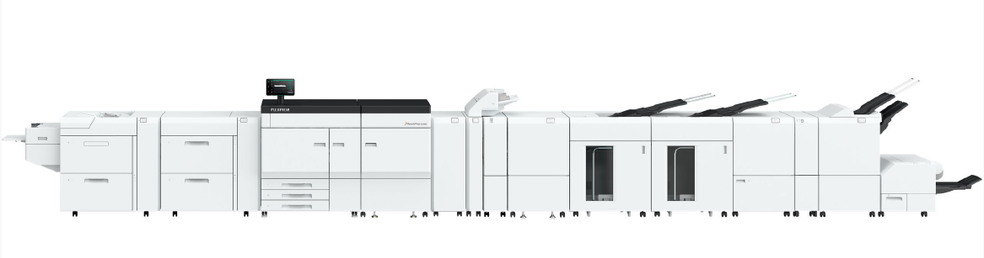

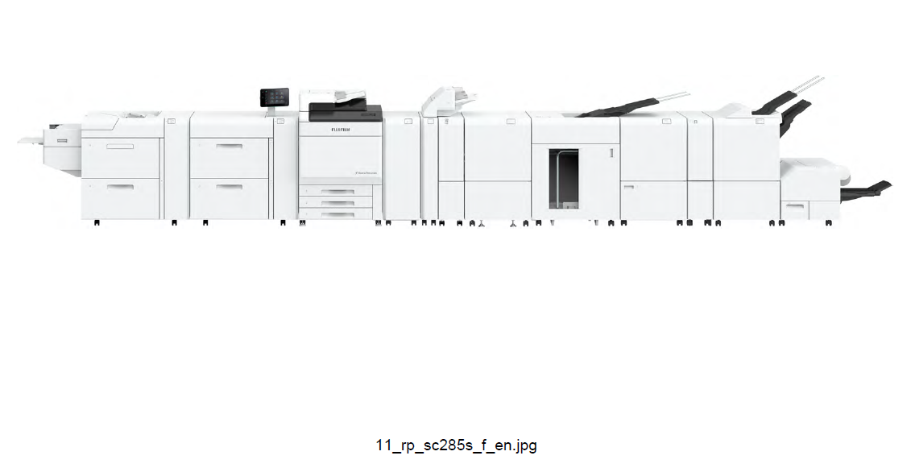

Revoria PressTM EC2100S / EC2100

Revoria PressTM SC285S / SC285

**【Caratteristiche principali dei nuovi prodotti】**

1. **Revoria PressTM EC2100S / SC285S (disponibili per entrambi i prodotti)**

* Dotata di un motore di stampa a cinque colori in un solo passaggio, oltre ai toner CMYK è possibile utilizzare un toner speciale. È disponibile una gamma completa di funzioni di supporto per un facile utilizzo dei colori speciali.
* È disponibile una varietà di toner speciali nei colori trasparente, rosa, rosso personalizzato, oro e argento. Una varietà di colori metallizzati può essere espressa mescolando i toner oro e argento estremamente brillanti con i toner CMYK.
* I dati dell'immagine vengono suddivisi automaticamente in cinque colori CMYK e rosa sui server di stampa Revoria FlowTM e Fiery.
* I design possono essere creati controllando l'espressione dei colori speciali con la funzione di anteprima. Gli utenti possono risparmiare tempo e sforzi per la stampa di prova.
* Gli utenti possono sostituire facilmente il toner speciale con meno ore di lavoro*5.

1. **Revoria PressTM EC2100S / EC2100 / SC285S / SC285 (disponibili per tutti e quattro i prodotti)**

* Utilizzo efficiente dello spazio con testina di stampa LED compatta e stampa ad alta risoluzione a 2400 dpi.
* Aumenta la produttività grazie alla stampa ad alta velocità. Le Revoria PressTM EC2100S / EC2100 stampano 100 pagine al minuto, mentre le Revoria PressTM SC285S / SC285 stampano 85 pagine al minuto.
* Gestione versatile dei supporti per un'ampia gamma di applicazioni.
  + Il fusore a rullo compatto consente una stampa di alta qualità su carta testurizzata.
  + Air Suction Feeder*6 per un'alimentazione affidabile della carta patinata, che tende ad attaccarsi alla carta. Lo Static Eliminator D1*6 rimuove l'elettricità statica dalla carta in pellicola e da altra carta da stampa sensibile all'elettricità statica, riducendo l'adesione tra i fogli di carta per una migliore efficienza di lavoro.
  + La macchina supporta anche l'uscita su buste, carta resistente all'acqua e cartone per imballaggi.
* Il Print Inspection System*6 ispeziona i materiali stampati automaticamente e in tempo reale per rilevare difetti di stampa come punti, macchie, fori stenopeici, striature e pieghe della carta. Il sistema controlla la leggibilità dei caratteri e dei codici a barre, la continuità delle informazioni di numerazione e i caratteri fronte/retro, e la continuità della numerazione.
* Le Revoria PressTM EC2100S / EC2100 saranno compatibili con i server Revoria FlowTM e Fiery® EC21 / EC22. Analogamente, le Revoria PressTM SC285S / SC285 saranno compatibili con i server Revoria FlowTM e Fiery® SC21 / SC22C. I clienti possono scegliere tra diverse opzioni di server di stampa in funzione delle loro esigenze.

*1: trasparente, rosa, rosso personalizzato, oro e argento per toner speciali. La disponibilità di oro e argento sarà annunciata in un secondo momento.

*2: grammatura carta 52-400 g/m², quando si utilizza carta A4 non patinata e colore CMYK.

*3: quando si utilizza l'Air Suction Feeder.

*4: necessaria l'installazione opzionale di un vassoio di alimentazione / rilascio della carta che supporta la stampa di fogli lunghi.

*5: per la sostituzione del toner di colore speciale, è necessaria una formazione preliminare.

*6: l'utente può aggiungere questa soluzione opzionale da installare sulla macchina da stampa.

**FINE**

**A proposito di FUJIFILM Corporation**

FUJIFILM Corporation è una delle principali società operative di FUJIFILM Holdings. Dalla sua fondazione nel 1934, l'azienda ha costruito un patrimonio di tecnologie avanzate nel campo della elaborazione delle immagini fotografiche, e in linea con i suoi sforzi per diventare una società di assistenza sanitaria completa, Fujifilm applica tali tecnologie per la prevenzione, diagnosi e trattamento delle malattie in campo medico e Life Science. Fujifilm sta inoltre espandendo la crescita del business dei materiali ad alta tecnologia, compresi i materiali per schermi piatti, per i sistemi di grafica e dispositivi ottici.

**A proposito di FUJIFILM Graphic Communications Division**

FUJIFILM Graphic Communications Division è un partner stabile e di lungo termine, concentrato sulla realizzazione di soluzioni di stampa di elevata qualità e tecnicamente avanzate che consentano agli stampatori di sviluppare un vantaggio competitivo e di far crescere le loro aziende. La stabilità finanziaria della società, gli elevati investimenti in R&D consentono a Fujifilm di sviluppare tecnologie proprietarie per la stampa di eccellenza. Queste includono soluzioni per la pre-stampa, la stampa offset, la stampa di grande formato e la stampa digitale, così come software per la gestione del flusso di lavoro. Fujifilm è impegnata a minimizzare l'impatto ambientale dei propri prodotti e delle lavorazioni, operando in modo proattivo nella tutela ambientale, sforzandosi di divulgare il rispetto dell’ambiente presso i propri clienti. Per ulteriori informazioni consultate il sito: [fujifilmprint.eu](https://fujifilmprint.eu/it/) oppure [youtube.com/FujifilmGSEurope](http://www.youtube.com/FujifilmGSEurope); seguiteci su @FujifilmPrint

**Per ulteriori informazioni:**

Daniel Porter

AD Communications

E: [dporter@adcomms.co.uk](mailto:dporter@adcomms.co.uk)

Tel: +44 (0)1372 464470